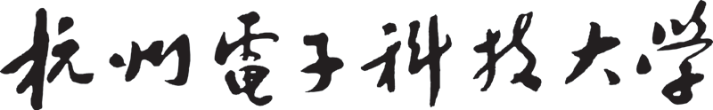

本科毕业设计（论文）过程材料
（2025届）

题 目 | Xxx（单击此处添加论文题目）
学 院
专 业 | （单击此处添加专业）
班 级 | 1515XX11（单击此处添加班级）
学 号 | 1515XXXX（单击此处添加学号）
学生姓名 | XXXXXX（单击此处添加姓名）
指导教师 | XXXXXX（单击此处添加指导教师）
递交日期 | 2024年12月

目 录

- 佐证材料（如获奖证书、研究报告等）
- 替代申请表
- 答辩记录表
- 考核表
- 其它附件（如课程目标达成度表）

